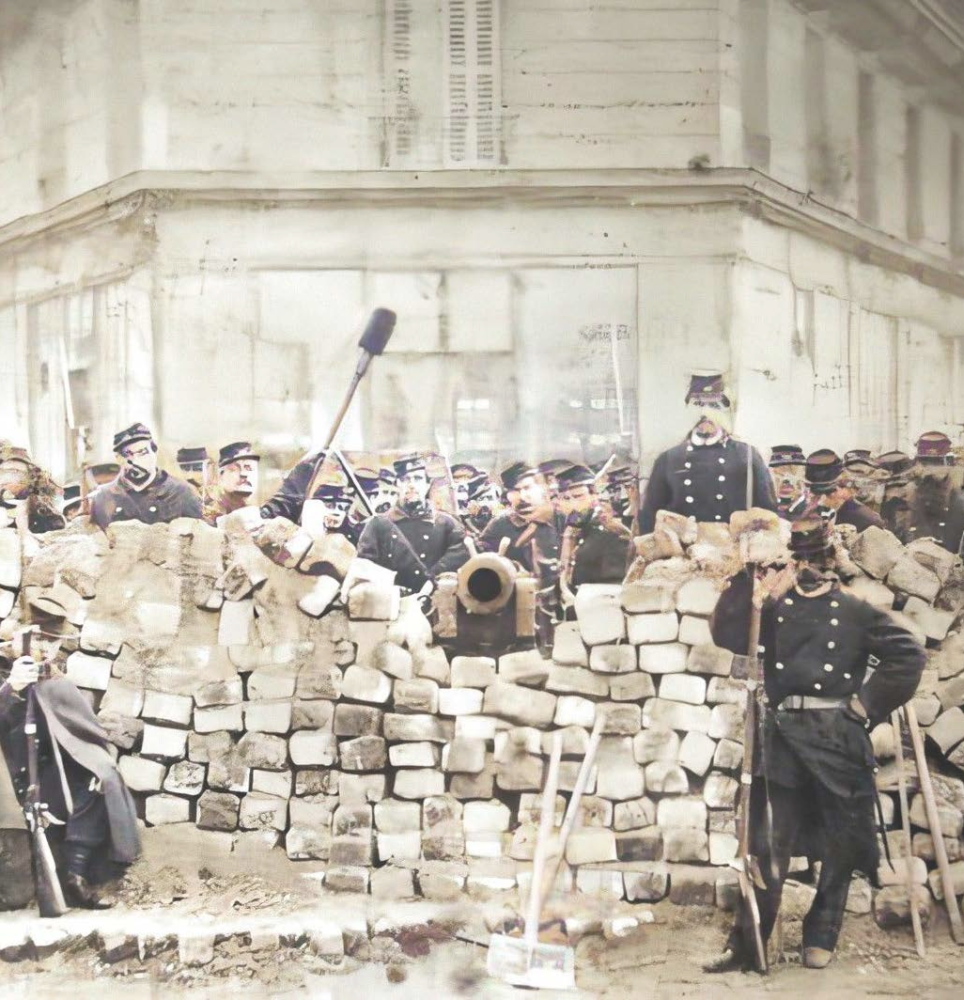
l’occasion des 150 ans de la Commune, ce colloque entend non pas dresser un nouveau bilan des travaux effectués ces dernières décennies, mais au contraire ouvrir une fenêtre sur l’histoire en
LA COmmUNE
Colloque
L’HISTOIRE CONTINUE
18-19 mai 2021
maison de la Recherche – Amphithéâtre Georges molinié 28 rue Serpente, 75006 Paris
DE 1871 :
A
train de se faire, pour donner un aperçu des connaissances à venir. Aussi donne-t-il très largement la parole à de jeunes chercheurs et chercheuses. Entre approche au ras du sol – des trains, des boulangeries, des ambulances – histoire connectée, histoire de la culture matérielle, histoire du genre, et étude des représentations et imaginaires sociaux, ils et elles exposeront la richesse des travaux en cours. Ce renouvellement dialoguera avec les interprétations plus amples proposées par des spécialistes confirmés. La manifestation se conclura enfin par une réflexion collective sur les manières de dire la Commune par l’édition, l’écriture et l’image, d’hier à aujourd’hui. Une manière d’affirmer que l’histoire de la Commune continue, elle aussi.

Organisateurs
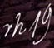
Quentin Deluermoz (Université de Paris), Eric Fournier (Université Paris 1 Panthéon-Sorbonne), Laure Godineau (Université Sorbonne Paris Nord - Paris 13.

En couverture : Barricade à l’angle des boulevard Voltaire et Richard-Lenoir pendant la Commune de Paris de 1871.
Colloque organisé par la Société d’histoire de la révolution de 1848 et des révolutions du XIXe siècle avec le soutien du Centre d’histoire du XIXe siècle (UR 3550), de Pléiade (UR 7338), et de l’Université de Paris L'inscription se fera à l'adresse suivante : sophie.lhermitte@univ-paris1.fr

MATIN
9h00 - Accueil
MARDI 18 MAI 2021 MERCREDI 19 MAI 2021

MATIN
9h30 - Conférence d’ouverture
Michelle ZANCARi Ni- FOURNEL (Université Lyon i) : Femmes dans le

9h30 - Ouve r ture – Fab ri ce BENS iMON ( S oci été d ’h i s to i re de
l a r é v o l u ti o n d e 1848 e t d es r é v o l u ti o n s d u X i X ^{e} si ècl e) .
Introduction : Quentin DELUERMOZ, Eric FOURNiER, Laure GODi NEAU
10h00 – Conférence d’ouverture
Jean-Louis ROBERT (Université Paris 1 Panthéon Sorbonne) : Entendre les contrepoints, aller à l’harmonie ou la mystérieuse polyphonie de la Commune.
11h15 - SESSION 1. LES MONDES SOCIAUX DE LA COMMUNE
Masaï MEi JAZ (Sorbonne Paris Nord-Paris 13) : Comment la Compagnie des Chemins de fer du Nord a regardé passer la Commune.
Etienne HUDON (Université de Paris) : «Une mesure d’hygiène et de morale»: retour sur l’interdiction du travail de nuit des boulangers.

APRÈS-MIDI
14h00 - SESSION 2. POLITISATIONS, 1870-1880
Julia NiCHOLLS (King’s College) : Penser la révolution après la Commune.
ines BEN SLAMA (Université de Paris) : Le drapeau rouge à Lyon, un objet au centre des luttes de la Commune.
15h30 - SESSION 3. LA COMMUNE ET L’EUROPE
Xenia MARiNOU (Université Athènes) : De la « municipalité » à la Commune. Les
trajectoires de traduction de la Commune de Paris dans la presse athénienne en 1871.
Juliette MOULi N (Université Paris 1 Panthéon Sorbonne) : Les relations diplomatiques franco-allemandes pendant la Commune.
mouvement communaliste.
10h45 - SESSION 4. HOMMES, FEMMES ET ENFANTS DANS LA COMMUNE
Samy LAGRANGE (Sorbonne Paris Nord-P13) : Les masculinités médiatiques : reconfiguration des discours dans l ’événement insurrectionnel .
Chloé LEPRiNCE (ENS/EHESS) : Nouvelles perspectives sur l’Union des
femmes pour la défense de Paris et les soins aux blessés (avril - mai 1871).
Jude BUTEL (ENS Lyon) : Les femmes et les enfants dans les Communes
de Lyon (1870-1871).

APRES-MIDI : DIRE LA COMMUNE, HIER ET AUJOURD’HUI
13h30 - Maxime JOURDAN : Lucien Descaves (1861-1949), une vie au
service de la Commune.
14h30 - Table-ronde : Éditer et représenter la Commune (anim. Q.Deluermoz) avec Michèle AUDiN, Marc CÉSAR, Michel CORDiLLOT, Raphaël MEYSSAN, Nicolas NORRiTO, Eloi VALAT.
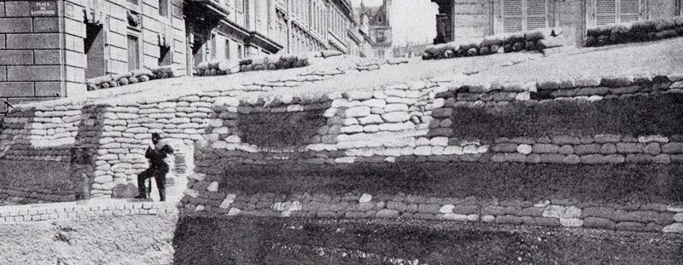
17h30 - Conclusion – Sylvie APRi LE (Université Paris Nanterre).

